Ergebnisse NÖ LM 1.Teil
17.5.2025 BSFZ Südstadt
2 x SILBER
5 x BRONZE

Emilia SCHAGL  JG 2009 | 2.Platz  3.Platz | 800m Kraul  800m Kraul | JGD 4  JGD 4 offen
Florian URBANIAK  JG 2010 | 2.Platz  3.Platz  3.Platz  3.Platz | 800m Kraul  800m Kraul  1500m Kraul  1500m Kraul | JGD 3  JGD 3 offen  JGD 3  JGD 3 offen
Sebastian GURTNER  JG 2011 | 3.Platz | 800m Kraul | JGD 2
Magdalena Helena KÜMMEL JG 2012 | 6.Platz  7.Platz | 800m Kraul  800m Kraul | JGD 1  JGD 1 offen
Mia FRIEDL JG 2013 | 10.Platz | 400m Kraul | Schüler 4
Julia HALBAUER  JG 2013 | 11.Platz | 400m Kraul | Schüler 4

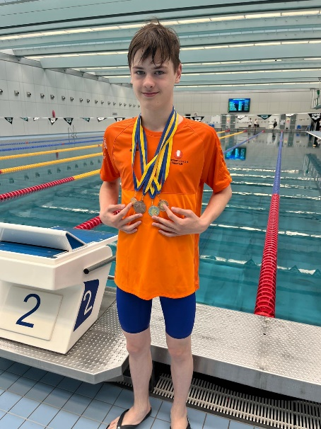

Florian URBANIAK

